2022年度

四川省广元市朝天区委区政府总值班室单位决算
目 录

公开时间：2023年 10月17 日

第一部分 单位概况……………………………………………………………3
一、主要职责……………………………………………………………………3
二、机构设置……………………………………………………………………3
第二部分 2022年度单位决算情况说明……………………………3-9
一、收入支出决算总体情况说明………………………………………………3
二、收入决算情况说明………………………………………………………3-4
三、支出决算情况说明…………………………………………………………4
四、财政拨款收入支出决算总体情况说明……………………………………5
五、一般公共预算财政拨款支出决算情况说明……………………………5-8
六、一般公共预算财政拨款基本支出决算情况说明…………………………8
七、财政拨款“三公”经费支出决算情况说明………………………………8
八、政府性基金预算支出决算情况说明………………………………………8
九、国有资本经营预算支出决算情况说明…………………………………8-9
十、其他重要事项的情况说明………………………………………………8-9
第三部分 名词解释…………………………………………………………9-11
第四部分 附件………………………………………………………………12-34
第五部分 附表
一、收入支出决算总表
二、收入决算表
三、支出决算表
四、财政拨款收入支出决算总表
五、财政拨款支出决算明细表
六、一般公共预算财政拨款支出决算表
七、一般公共预算财政拨款支出决算明细表
八、一般公共预算财政拨款基本支出决算明细表
九、一般公共预算财政拨款项目支出决算表
十、政府性基金预算财政拨款收入支出决算表
十一、国有资本经营预算财政拨款收入支出决算表
十二、国有资本经营预算财政拨款支出决算表
十三、财政拨款“三公”经费支出决算表

第一部分 单位概况

主要职责
负责日常政务值班工作和突发事件信息接报工作；负责接收和处理社会公众反映信息；负责指导、督促政府系统和乡镇值班工作；负责值班值守情况报告；完成区委、区政府交办的其它任务。
二、机构设置 我单位无内设股室（科室）。

第二部分 2022年度单位决算情况说明
- 收入支出决算总体情况说明

2022年度收、支总计128.93万元。与2021年相比，收、支总计各增加10.43万元，增长8.80%。主要变动原因是人员经费增加。
（图1：收、支决算总计变动情况图）
- 收入决算情况说明

2022年本年收入合计128.93万元，其中：一般公共预算财政拨款收入128.93万元，占100%。

（图2：收入决算结构图）

（注：数据来源于财决01表，仅罗列本单位涉及的收入。）
- 支出决算情况说明

2022年本年支出合计128.93万元，其中：基本支出119.68万元，占92.83%；项目支出9.25万元，占7.17%。
（图3：支出决算结构图）

（注：数据来源于财决04表，仅罗列本单位涉及的支出。）

四、财政拨款收入支出决算总体情况说明
2022年财政拨款收、支总计128.93万元。与2021年相比，财政拨款收、支总计各增加10.43万元，增长8.80%。主要变动原因是增加人员经费。

（图4：财政拨款收、支决算总计变动情况）
（注：数据来源于财决01-1表）
五、一般公共预算财政拨款支出决算情况说明

（一）一般公共预算财政拨款支出决算总体情况
2022年一般公共预算财政拨款支出128.93万元，占本年支出合计的100%。与2021年相比，一般公共预算财政拨款支出增加10.43万元，增长8.80%。主要变动原因是增加人员经费。
（图5：一般公共预算财政拨款支出决算变动情况）

（二）一般公共预算财政拨款支出决算结构情况
2022年一般公共预算财政拨款支出128.93万元，主要用于以下方面:一般公共服务支出102.02万元，占79.13%；社会保障和就业支出12.98万元，占10.07%；卫生健康支出4.57万元，占3.54%；住房保障支出9.36万元，占7.26%。
（图6：一般公共预算财政拨款支出决算结构）
（注：数据来源于财决01-1表，仅罗列本单位涉及的全部功能分类科目，至类级。）

（三）一般公共预算财政拨款支出决算具体情况

2022年一般公共预算支出决算数为128.93万元，完成预算100%。其中：
1.一般公共服务（类）政府办公厅（室）及相关机构事务（款）行政运行（项）: 支出决算为33.17万元，完成预算100%，决算数等于预算数其主要用于干部职工（行政）工资福利支出及日常办公经费支出。
2.一般公共服务（类）政府办公厅（室）及相关机构事务（款）一般行政管理事务（项）:支出决算为9.25万元，完成预算100%，决算数等于预算数其主要用值班经费支出。
3.一般公共服务（类）政府办公厅（室）及相关机构事务（款）事业运行（项）: 支出决算为59.61万元，完成预算100%，决算数等于预算数其主要用于干部职工（事业）工资福利支出及日常办公经费支出。
4.社会保障和就业（类）行政事业单位养老（款）机关事业单位基本养老保险缴费支出（项）：支出决算为11.56万元，完成预算100%，决算数等于预算数其主要用于机关事业单位基本养老保险缴费支出。
5.社会保障和就业（类）行政事业单位养老（款）其他社会保障和就业支出（项）：支出决算为1.42万元，完成预算100%，决算数等于预算数其主要用于职工失业及工伤保险。
6.卫生健康（类）行政事业单位医疗（款）行政单位医疗（项）:支出决算为1.56万元，完成预算100%，决算数等于预算数其主要用于单位职工（行政）医疗。
7.卫生健康（类）行政事业单位医疗（款）事业单位医疗（项）:支出决算为3.01万元，完成预算100%，决算数等于预算数其主要用于单位职工（事业）医疗。
8.住房保障（类）住房改革（款）住房公积金（项）:支出决算为9.36万元，完成预算100%，决算数等于预算数其主要用于干部职工住房公积金。
（注：数据来源于财决01-1表和财决08表，仅罗列本单位涉及的全部功能分类科目，至项级。上述“预算”口径为全年预算数。）

六、一般公共预算财政拨款基本支出决算情况说明
2022年一般公共预算财政拨款基本支出119.68万元，其中：人员经费110.20万元，主要包括：基本工资、津贴补贴、奖金、伙食补助费、绩效工资、机关事业单位基本养老保险缴费、职业年金缴费、其他社会保障缴费、其他工资福利支出、生活补助、奖励金、住房公积金、其他对个人和家庭的补助支出等。
公用经9.48万元，主要包括：办公费、印刷费、咨询费、手续费、水费、电费、邮电费、取暖费、物业管理费、差旅费、因公出国（境）费用、维修（护）费、租赁费、会议费、培训费、公务接待费、劳务费、委托业务费、工会经费、福利费、公务用车运行维护费、其他交通费、其他商品和服务支出、办公设备购置、专用设备购置、信息网络及软件购置更新、其他资本性支出等。
（注：数据来源于财决07表和财决08-1表，仅罗列本单位实际支出涉及的经济分类科目。）

七、财政拨款“三公”经费支出决算情况说明
2022年“三公”经费财政拨款支出决算为0万元。

八、政府性基金预算支出决算情况说明
2022年政府性基金预算财政拨款支出0万元。
- 国有资本经营预算支出决算情况说明
2022年国有资本经营预算财政拨款支出0万元。
- 其他重要事项的情况说明

（一）机关运行经费支出情况
2022年，机关运行经费支出9.48万元，比2021年减少1.30万元，减少12.06%。
（注：数据来源于财决附03表）

（二）政府采购支出情况
2022年，办公室政府采购支出总额0万元。
（注：数据来源于财决附03表）

（三）国有资产占有使用情况
单价50万元以上通用设备0台（套），单价100万元以上专用设备0台（套）。
（注：数据来源于财决附03表，按单位决算报表填报数据罗列车辆情况。）

（四）预算绩效管理情况
根据预算绩效管理要求，本单位在2022年度预算编制阶段，组织对值班补贴、生活费项目开展了预算事前绩效评估，对该项目编制了绩效目标，预算执行过程中，选取对该项目开展绩效监控，组织对项目开展绩效自评，绩效自评表详见第四部分附件。

- 名词解释

1.财政拨款收入：指单位从同级财政部门取得的财政预算资金。
2.年初结转和结余：指以前年度尚未完成、结转到本年按有关规定继续使用的资金。
3．一般公共服务（类）政府办公厅（室）及相关机构事务（款）行政运行（项）：指办公室行政人员基本支出含人员经费及公用经费支出。
4.一般公共服务（类）政府办公厅（室）及相关机构事务（款）一般行政管理事务（项）：指办公室项目支出。
5.一般公共服务（类）政府办公厅（室）及相关机构事务（款）事业运行（项）:指办公室事业人员基本支出含人员经费及公用经费支出。
6.社会保障和就业（类）行政事业单位养老支出（款）机关事业单位基本养老保险缴费支出（项）:指办公室人员养老保险支出。
7.社会保障和就业（类）行政事业单位养老支出（款）机关事业单位职业年金缴费支出（项）: 指办公室人员职业年金支出。
8.社会保障和就业（类）其他社会保障和就业支出（款）其他社会保障和就业支出（项）: 指办公室人员工伤保险及失业保险支出。
9．卫生健康（类）行政事业单位医疗（款）行政单位医疗（项）:指办公室人员医疗保险支出。
10．农林水支出（类）扶贫（款）其他扶贫支出（项）:指乡村振兴工作支出。
11．住房保障支出（类）住房改革支出（款)住房公积金（项）:指办公室人员住房公积金支出。
12.基本支出：指为保障机构正常运转、完成日常工作任务而发生的人员支出和公用支出。
13.项目支出：指在基本支出之外为完成特定行政任务和事业发展目标所发生的支出。
14.“三公”经费：指单位用财政拨款安排的因公出国（境）费、公务用车购置及运行费和公务接待费。其中，因公出国（境）费反映单位公务出国（境）的国际旅费、国外城市间交通费、住宿费、伙食费、培训费、公杂费等支出；公务用车购置及运行费反映单位公务用车车辆购置支出（含车辆购置税）及租用费、燃料费、维修费、过路过桥费、保险费等支出；公务接待费反映单位按规定开支的各类公务接待（含外宾接待）支出。
15.机关运行经费：为保障行政单位（含参照公务员法管理的事业单位）运行用于购买货物和服务的各项资金，包括办公及印刷费、邮电费、差旅费、会议费、福利费、日常维修费、专用材料及一般设备购置费、办公用房水电费、办公用房取暖费、办公用房物业管理费、公务用车运行维护费以及其他费用。

第四部分 附件
附件一： 广元市朝天区委区政府总值班室
部门整体支出绩效评价报告
一、部门概况
（一）编制情况。
区委区政府总值班室属财政二级预算单位，总编制7名，其中行政编制2名，事业编制5名。在职总人数7人，其中行政人员2人，事业人员5人。
(二）机构职能。
负责全区日常值班工作；负责接收和处理社会公众反映的信息；负责指导、督促区级各部门和乡镇值班工作；负责值班值守情况报告和紧急信息报送工作；完成区委、区政府交办的其它任务。
二、部门财政资金收支情况
（一）部门财政资金收入情况。2022年本年收入合计128.93万元，其中：一般公共预算财政拨款收入128.93万元，占100%，较上年基本持平；政府性基金预算财政拨款收入0万元；上级补助收入0万元；事业收入0万元；经营收入0万元。
（二）部门财政资金支出情况。2022年本年支出合计128.93万元，其中：基本支出115.93万元，占89%；项目支出13万元，占11%。
三、部门整体预算绩效管理情况（根据适用指标体系进行调整）
- 部门预算项目绩效管理。本次绩效评价共分三个阶段，一是绩效评价准备阶段。我单位根据《广元市朝天区区级预算绩效目标管理办法》（广朝财发〔2018〕46号）文件精神，及时组织对相关文件进行学习，成立绩效评价领导小组，制定详细可操作性强的实施方案及目标绩效操作流程图。二是绩效评价实施阶段。我单位严格按照规定组织实施绩效评价，及时查阅和收集相关数据资料，并认真进行分析，初步计算出各评价指标分值。三是绩效评价报告形成阶段。通过对各项资料进行归纳整理，形成内容真实绩效评价报告。按照决算绩效管理要求，根据单位的职能职责，在年初预算编制时即制定了绩效目标的产出指标和效益指标，覆盖率达到100%。在全年预算执行过程中，每月月初根据资金调拨情况提出资金支付建议方案，月末及时编制本月预算执行情况，进一步加大了预算执行力度，提升了预算执行的科学性和准确性。总体来看，财政预算项目编制准确，并严格按预算执行，完成预算100%，无违规记录。
- 结果应用情况。我单位开展的预算绩效评价的项目达到了预期效果，产生了较好的社会效益、经济效益和生态效益，对在绩效评价中发现的问题，单位及时提出整改意见并限期整改落实。逐步改变了长期以来“重分配轻监管、重使用轻效益”的现象，有效减少和防止盲目用款、无效支出及盲目支出等行为的发生，使财政资金的运行更加合理高效。提高了经济、社会、生态效益，促进了可持续发展。
- 自评质量。从评价情况来看有关项目预算执行及时、有效，绩效目标得到较好实现，绩效管理水平不断提高，绩效指标体系建设逐渐丰富和完善，较为充分地反映了我办的工作目标和任务。
- 评价结论及建议
- 评价结论。根据考核评分细则，从整体上看，我单位2022年度财政资金管理规范，项目管理到位，政策执行有力，有效的发挥了财政资金使用效益，在人员经费支出、公用经费支出中，严格执行区委、政府的各项制度，三公经费严格控制在预算范围内。在项目资金使用中，在保证各项任务顺利完成的同时，严格落实厉行节约的原则。
- 存在问题。一是预算编制有待更严格执行。预算编制与实际支出项目有的仍存在细微差异；二是固定资产管理有待进一步加强，未及时对固定资产进行清理核销。
（三）改进建议。一是按照预算规定的项目和用途严格财务审核，经费支出严格按预算项目的财务支出内容进行财务核算，在预算金额内严格控制费用的支出；二是预算财务分析常态化，定期做好预算支出财务分析，做好单位整体支出预算评价工作；三是制定适用于本单位的固定资产管理制度，从资产采购、使用以及报废各环节规范固定资产的管理，提高资产使用效率，减少资金浪费。

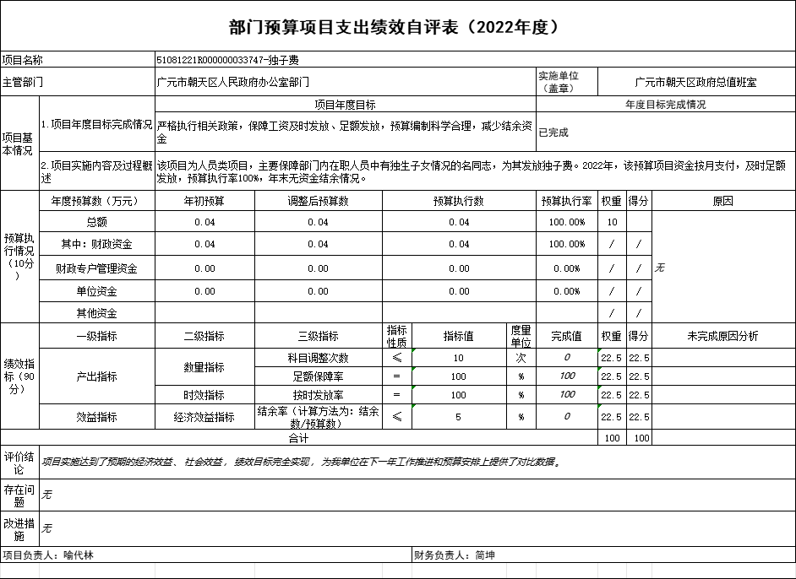

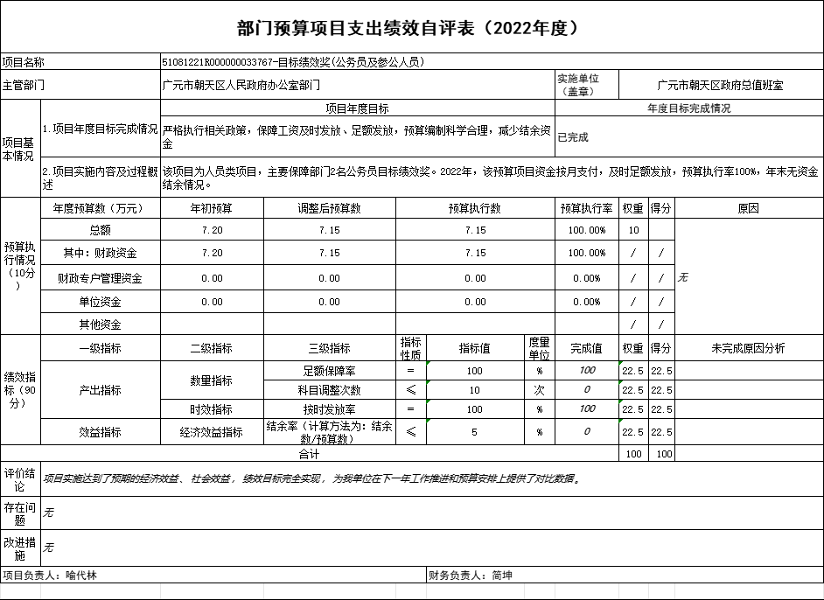

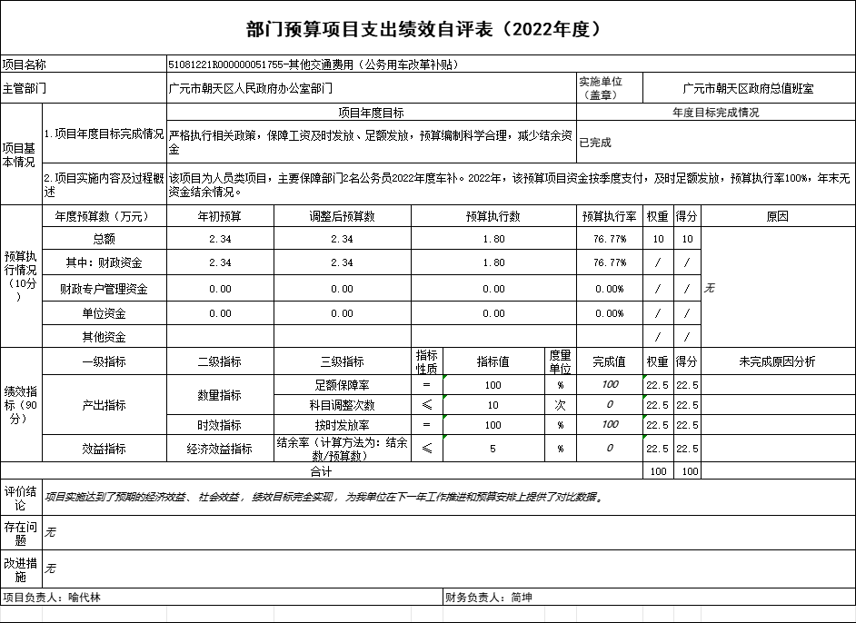

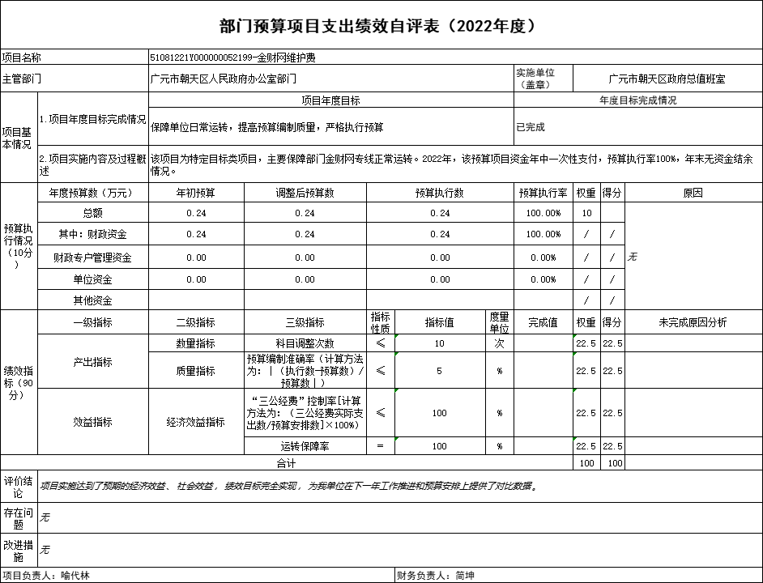

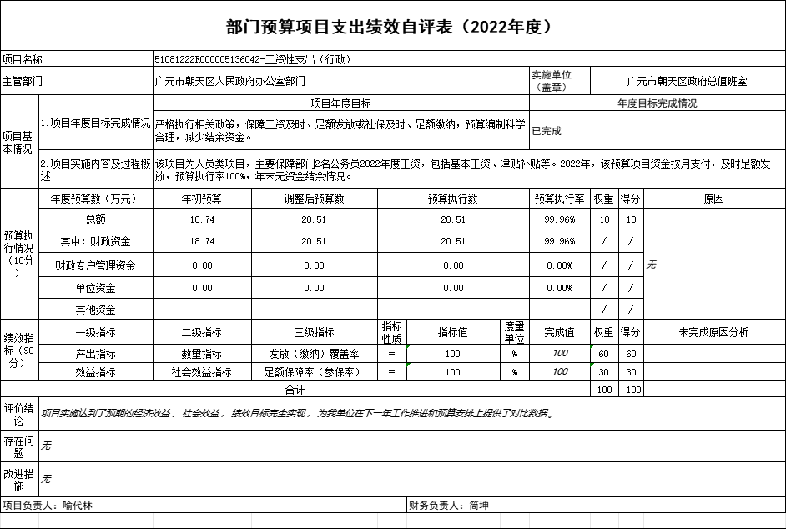

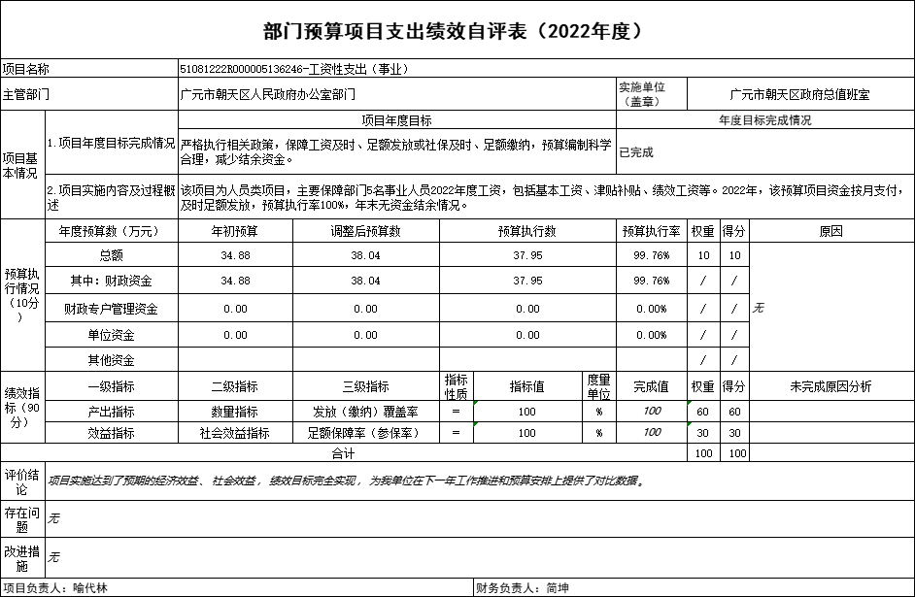

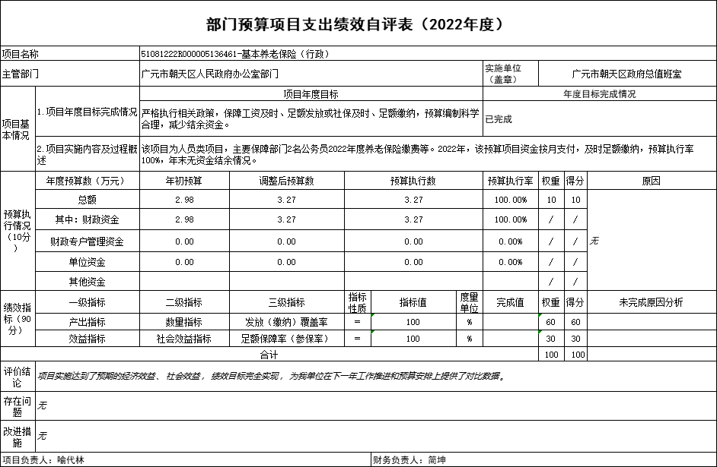

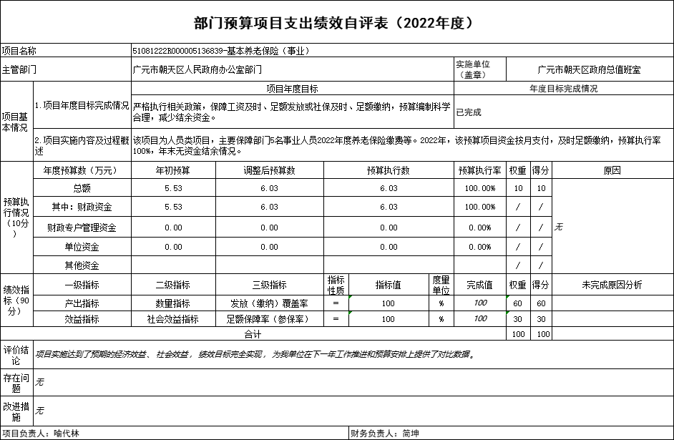

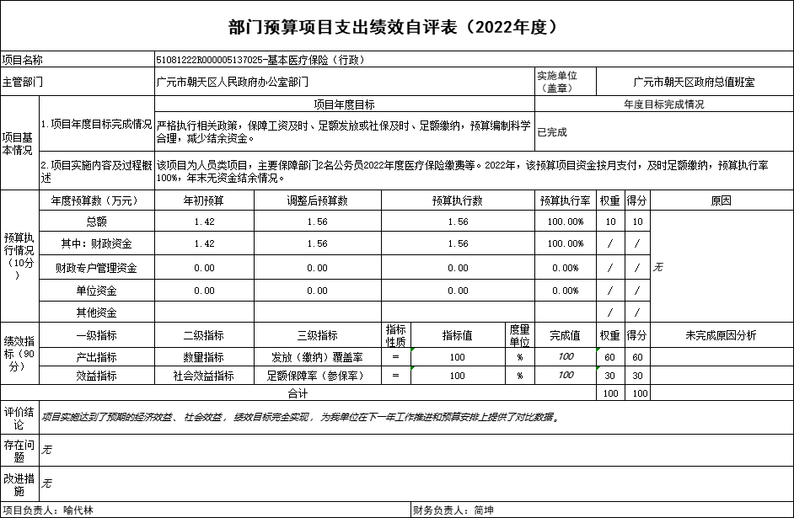

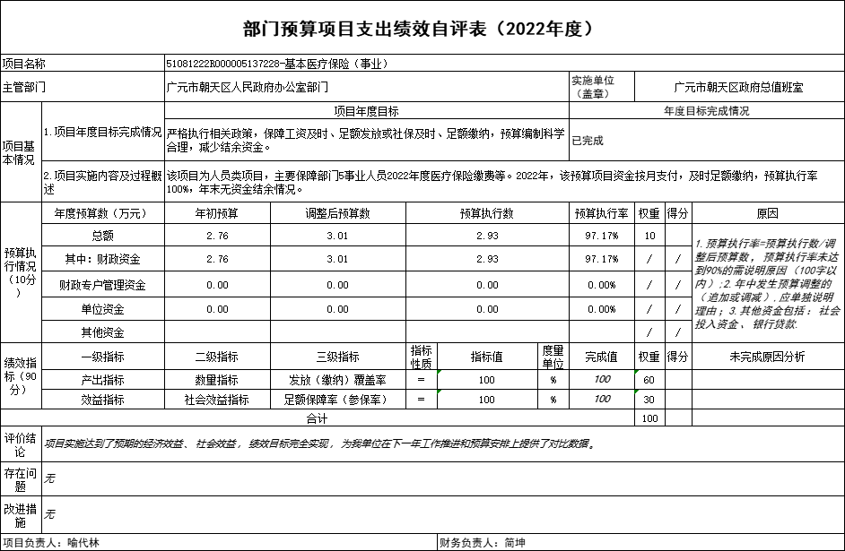

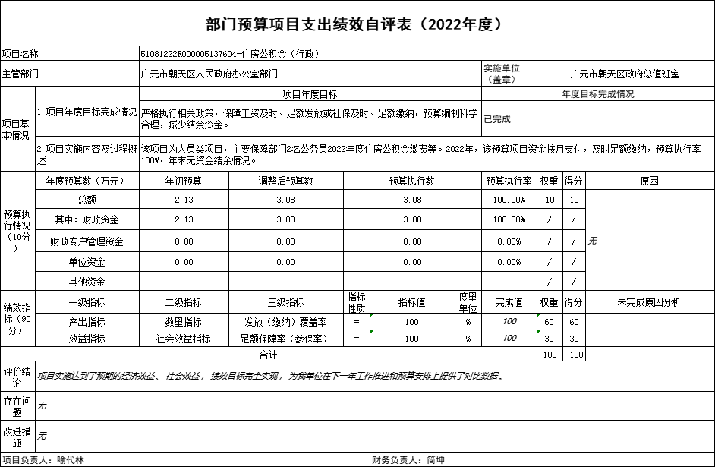

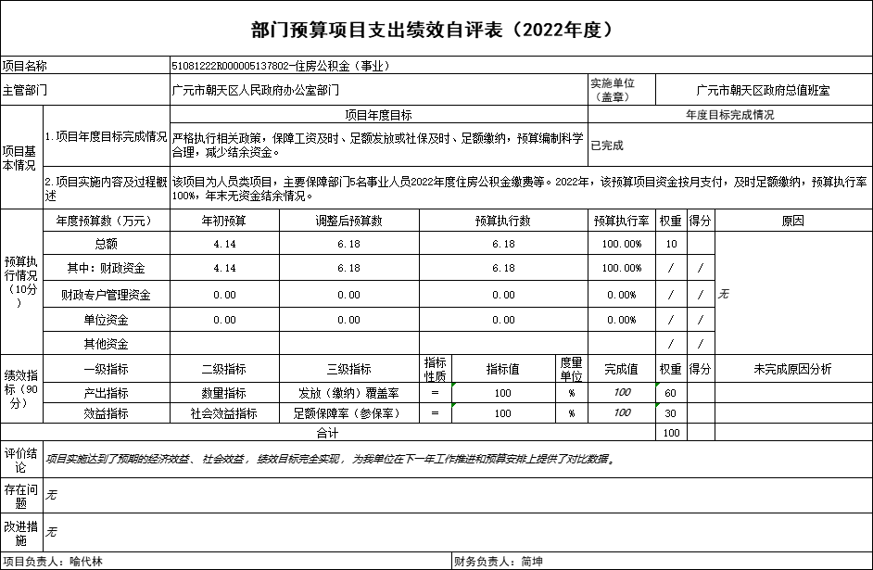

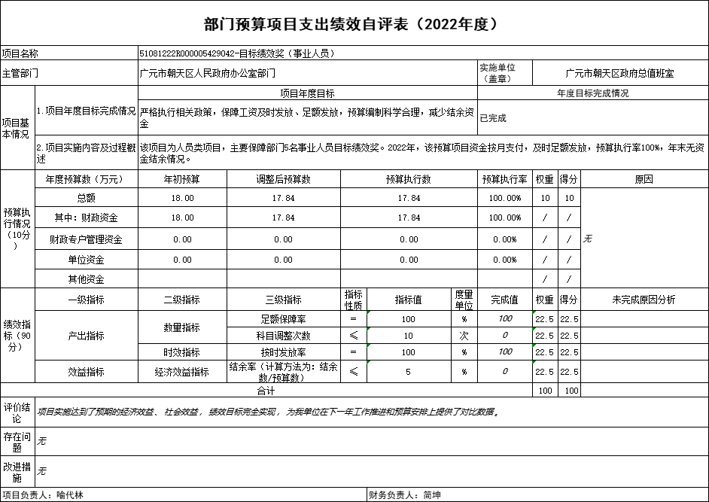

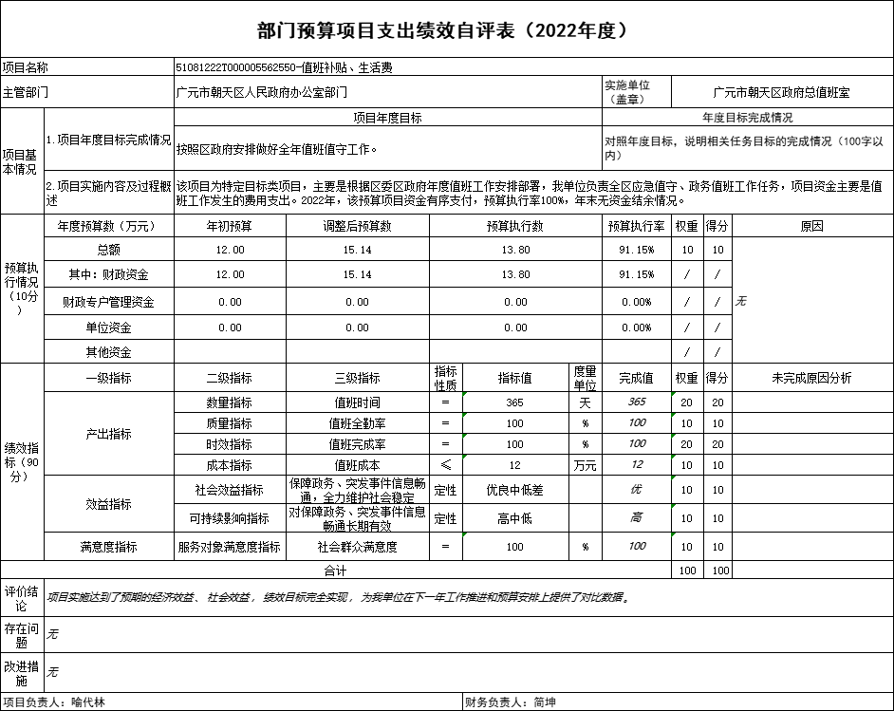

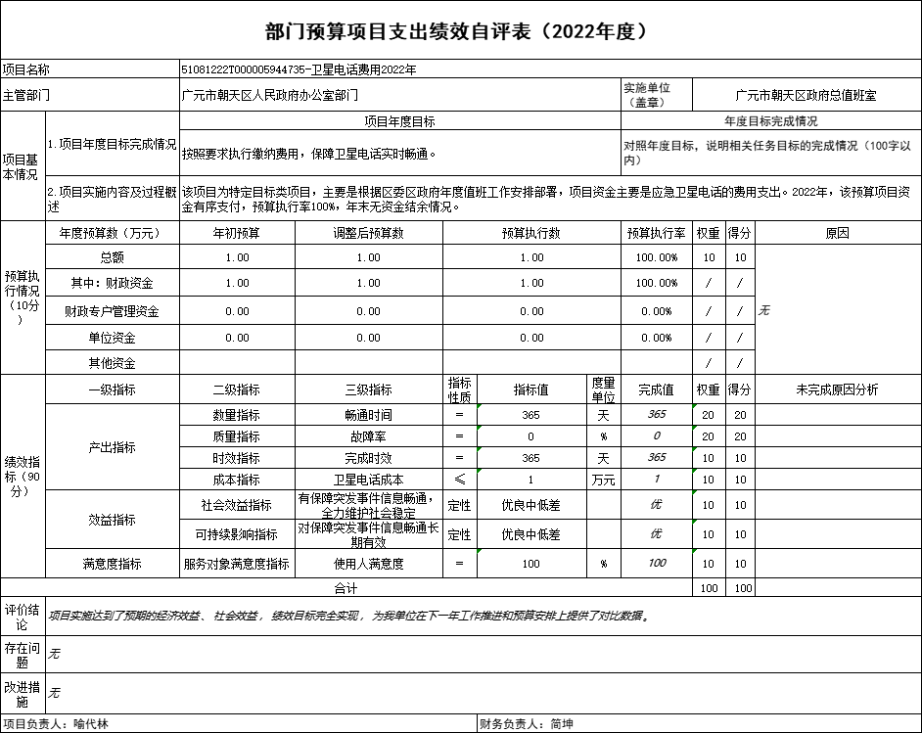
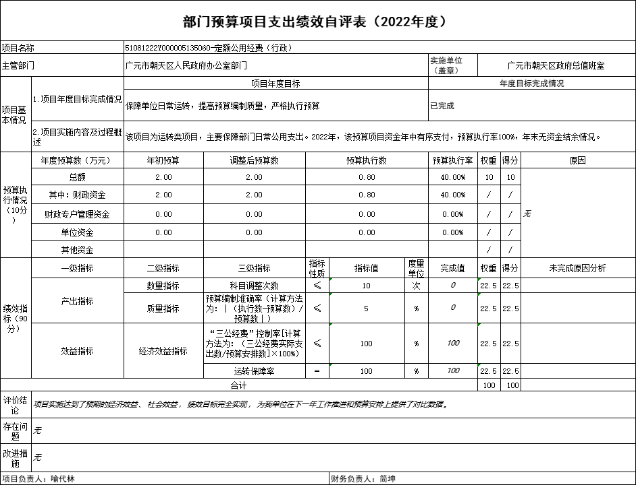

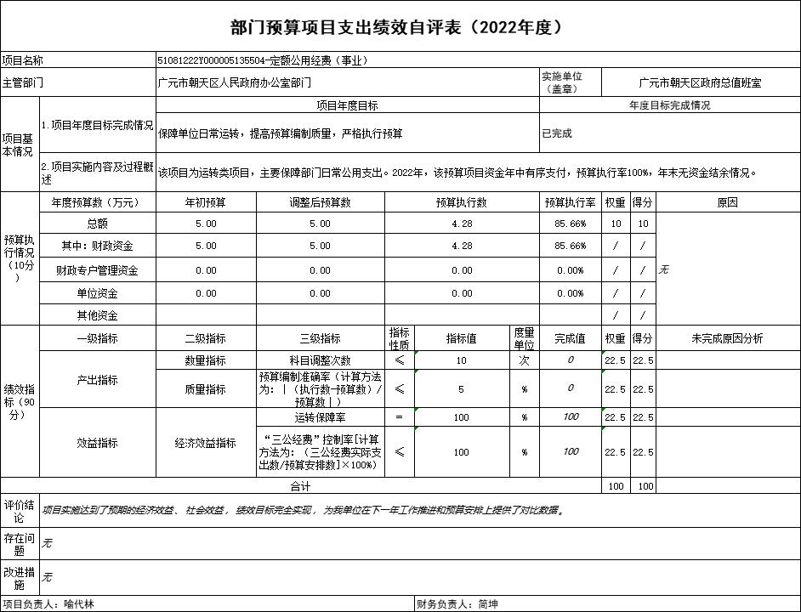
附件二： 2022年度区委区政府总值班室预算
项目支出绩效自评报告
（2022年值班补贴、生活费项目）
一、项目概况
（一）项目资金申报及批复情况。根据川办函〔2019〕76号四川省人民政府办公厅关于做好2020年全省政府体统值班工作的通知、广府办发〔2019〕8号广元市人民政府办公室关于转发《四川省人民政府办公厅关于进一步加强全省政府系统值班工作的通知》的通知，按照省委、政府具体安排部署，全面强化值班工作，不断提升值班水平，统筹安排好值班领导和值班人员生活保障，项目预算能有效地解决好就餐等实际问题。2021年按照相关文件精神，通过区财政局核算后将值班生活费纳入项目预算，计12万。
（二）项目绩效目标。
1．项目主要内容。
我区高度重视值班值守工作，认真落实省、市相关要求部署，不断完善值班值守工作机制，强化值班工作保障，各级值班值守人员履职尽责，值班工作运转有序，高效灵敏，确保值班工作有序开展，有力保障了全区社会稳定。项目实质与长期规划目标、年度工作目标相一致。
项目应实现的具体绩效目标，包括目标的量化、细化情况以及项目实施进度计划等。
分析评价申报内容是否与实际相符，申报目标是否合理可行。
该项目申报内容、申报目标与实际相符合。
（三）项目自评步骤及方法。
项目采取了自评与他评相结合方式，结合评价内容，做到有计划，有安排，扎实开展自评工作，按照项目支出绩效评价指标体系，针对申报内容、实施情况、资金兑现、财务管理、社会效益等做出自我评价，项目具有长期性、持续性。
二、项目资金申报及使用情况
（一）资金计划、到位及使用情况（可用表格形式反映）。
1.资金计划及到位。
该项目资金全部为朝天区财政资金，截止到评价时点，资金到位率为100%，资金到位及时。
2.资金使用。
根据当年区财政预算安排，2022年项目值班补助、生活费经费预算12万元，批复12万元，执行12万元。12万元全部用于值班值守工作机制，强化值班工作保障，截止评价时点项目经费支付率为100%，我办严格按照专项资金管理办法规定，做到了专款专用，提高了资金使用效益。
（二）项目财务管理情况
项目单位财务管理制度健全，机构完善，会计核算及财务处理及时，项目财务管理严格按照国家财经制度和项目资金管理办法的规定和要求执行、账务处理及时、会计核算规范。
（三）项目组织实施情况
项目机构设置健全、分工明确，建立了较为完善的内部控制管理制度和专项资金管理实施办法，有效保证了资金的使用范围和效率。
三、项目绩效情况
（一）项目完成情况。2022区委区政府总值班室严格领导带班和值班人员24小时值守制度，认真履职尽责，有效运转，确保了区政府非工作时间公务活动有序开展，突发紧急事件得到及时妥善处置。一年来，我室共接收、登记、处理各类问询电话180余次，传真50余份，会议通知90余个，共接受省政府总值班室、市委值班室、市政府总值班室抽查30余次。
（二）项目效益情况。从项目社会效益上看：确保非工作时间公务活动正常开展，敏感事件和紧急突发事件信息按规定报告并得到及时妥善处置，确保了社会和谐稳定，社会满意度达到95%以上。
四、问题及建议
（一）评价结论。该项目充分发挥财政资金引导作用，资金使用合理，运行良好。
（二）存在的问题。无。
（三）相关建议。无。

第五部分附表

一、收入支出决算总表

二、收入决算表

三、支出决算表

四、财政拨款收入支出决算总表

五、财政拨款支出决算明细表

六、一般公共预算财政拨款支出决算表

七、一般公共预算财政拨款支出决算明细表

八、一般公共预算财政拨款基本支出决算表

九、一般公共预算财政拨款项目支出决算表

十、政府性基金预算财政拨款收入支出决算表

十一、国有资本经营预算财政拨款收入支出决算表

十二、国有资本经营预算财政拨款支出决算表

十三、财政拨款“三公”经费支出决算表

